1. **Learning Outcomes Praktikum**

* Mampu menggunakan aplikasi android studio untuk membuat project Kotlin\

1. **Alat Dan Bahan**
2. **Personal computer**
3. **Android studio**
4. **Koneksi internet**
5. **Teori Singkat**

**Kotlin**

Kotlin adalah bahasa pemrograman yang secara umum dapat digunakan untuk pengembangan aplikasi berbagai jenis, mulai dari pengembangan aplikasi Android hingga aplikasi server-side dan lainnya. Bahasa ini dikembangkan oleh JetBrains, perusahaan yang juga menciptakan berbagai alat pengembangan seperti IntelliJ IDEA. Kotlin dirancang untuk menjadi bahasa yang ekspresif, aman, ringkas, dan dapat digunakan sebagai pengganti atau bersandingan dengan Java. Beberapa fitur utama Kotlin meliputi:

* **Null Safety**: Kotlin memiliki sistem tipe yang dirancang untuk mengurangi kesalahan yang disebabkan oleh referensi null. Ini membantu menghindari banyak bug umum yang terkait dengan keberadaan atau ketiadaan nilai.
* **Kode yang Lebih Ringkas**: Kotlin sering kali memungkinkan penulisan kode yang lebih pendek dibandingkan dengan Java, karena banyak konstruksi yang disederhanakan.
* **Interoperabilitas**: Kotlin dapat berinteraksi dengan kode Java secara mulus, sehingga memungkinkan untuk menggunakan kode Kotlin dalam proyek Java yang sudah ada.
* **Fungsionalitas**: Kotlin mendukung pemrograman fungsional dengan dukungan untuk fungsi sebagai tipe data pertama (first-class functions), lambda expressions, dan koleksi fungsional.
* **Ekstensi:** Dengan fitur ekstensi, Anda dapat menambahkan metode baru ke kelas yang sudah ada tanpa mengubah kode sumber asli kelas tersebut.
* **Deklarasi Variabel yang Lebih Aman**: Dalam Kotlin, Anda mendeklarasikan variabel dengan menggunakan kata kunci "val" untuk variabel yang tidak dapat diubah setelah diinisialisasi, dan "var" untuk variabel yang dapat diubah nilainya.
* **Coroutines:** Kotlin memiliki fitur coroutines yang memungkinkan pengelolaan konkurensi dan asinkronisitas yang lebih mudah dan ekspresif.
* **Type Inference:** Kotlin memiliki sistem inferensi tipe yang cerdas, yang memungkinkan Anda untuk sering kali tidak perlu secara eksplisit menyebutkan tipe variabel dalam kode Anda.

1. **Langkah Kerja**
2. Install aplikasi android studio, buka website developer android di [https://developer.android.com/?hl=id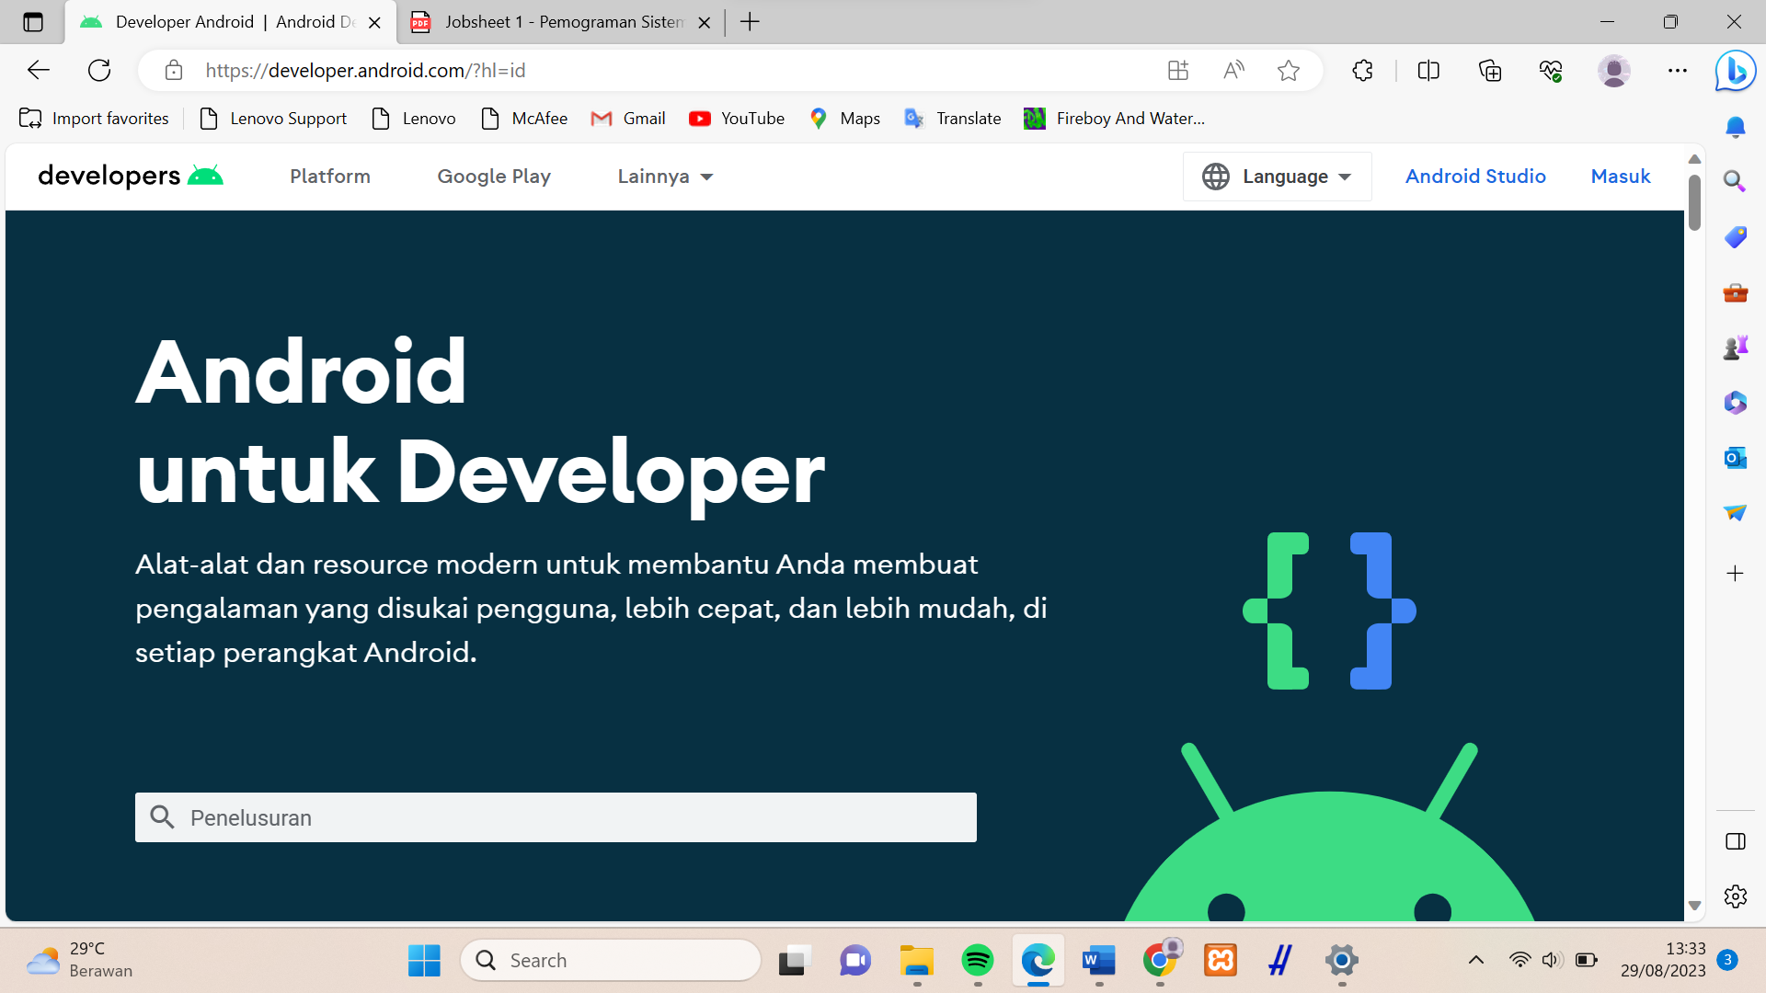](https://developer.android.com/?hl=id)
3. Pilih **Download Android Studio**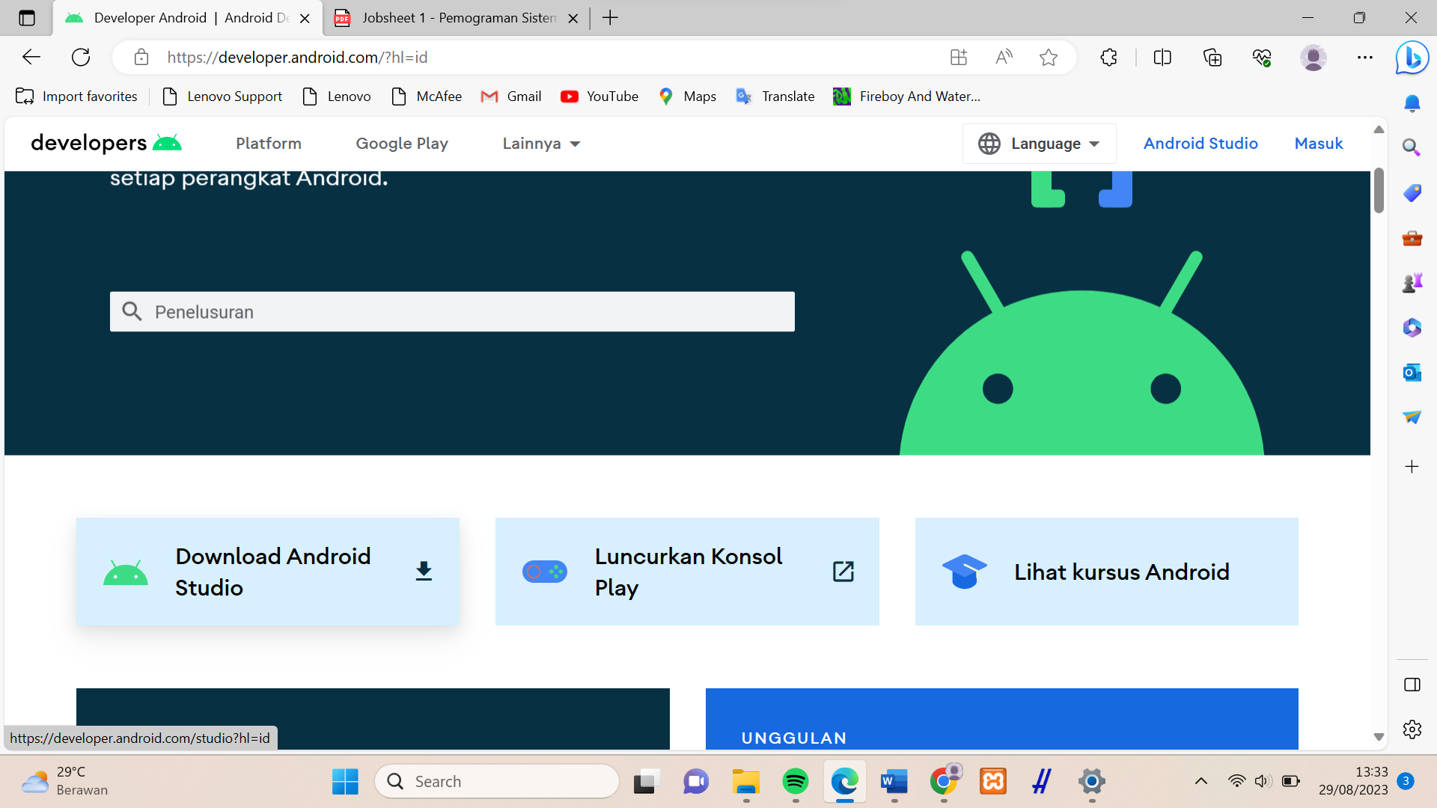
4. Klik **Download Android Studio Giraffe**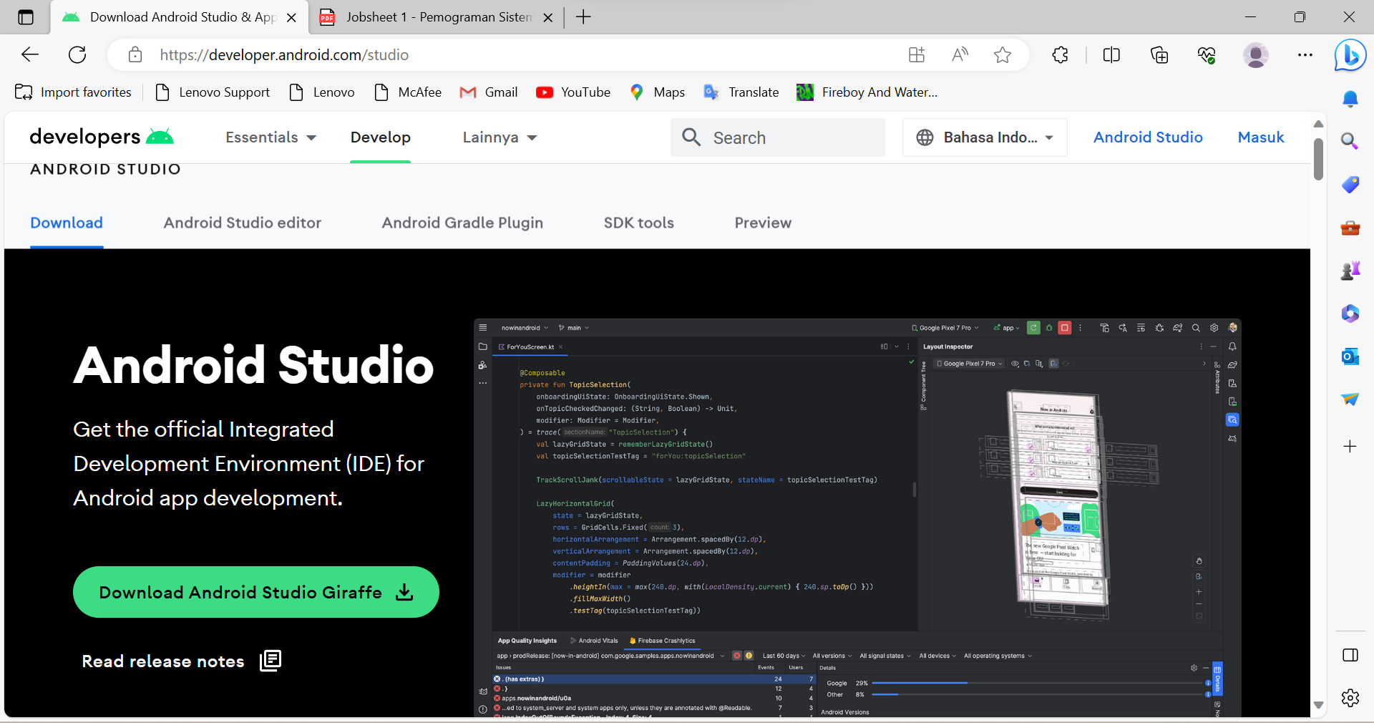
5. Klik centang untuk menyetujui pernyataan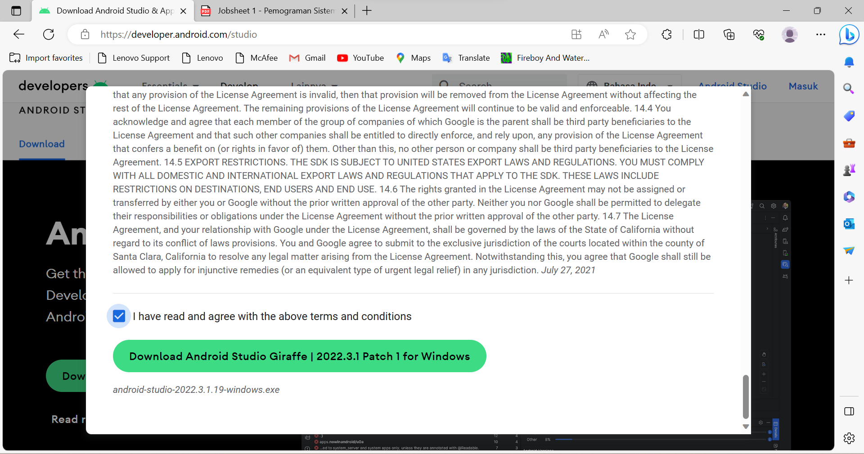
6. Lalu klik Next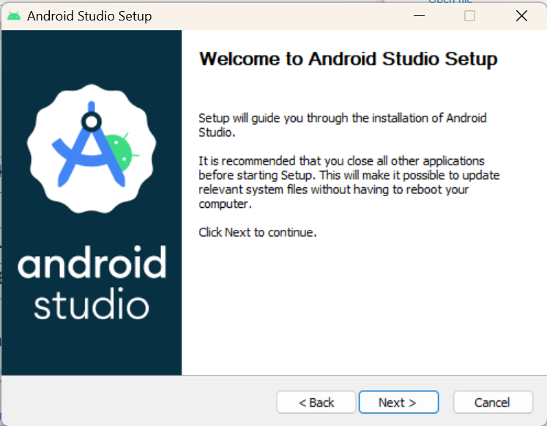
7. Pilih Android Virtual Device, lalu klik Next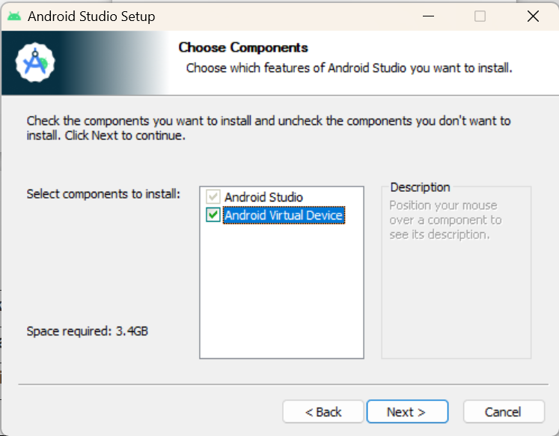
8. Atur tempat penyimpanan aplikasi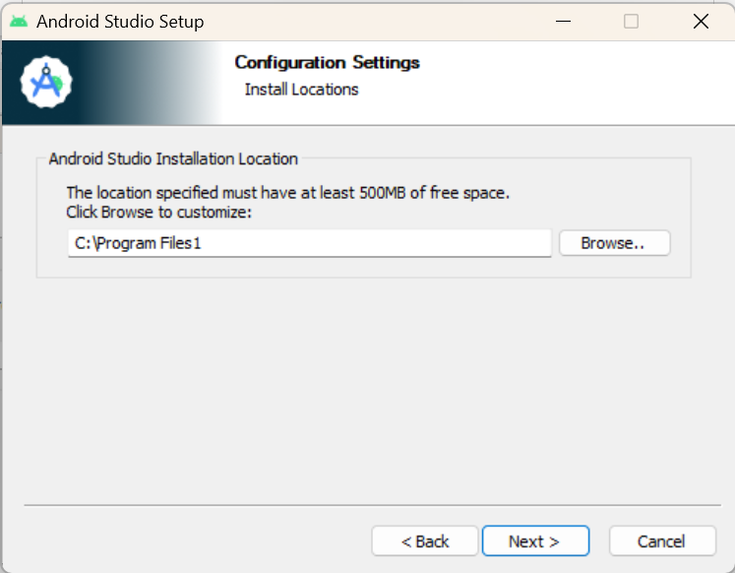
9. Lalu klik install untuk memulai penginstallan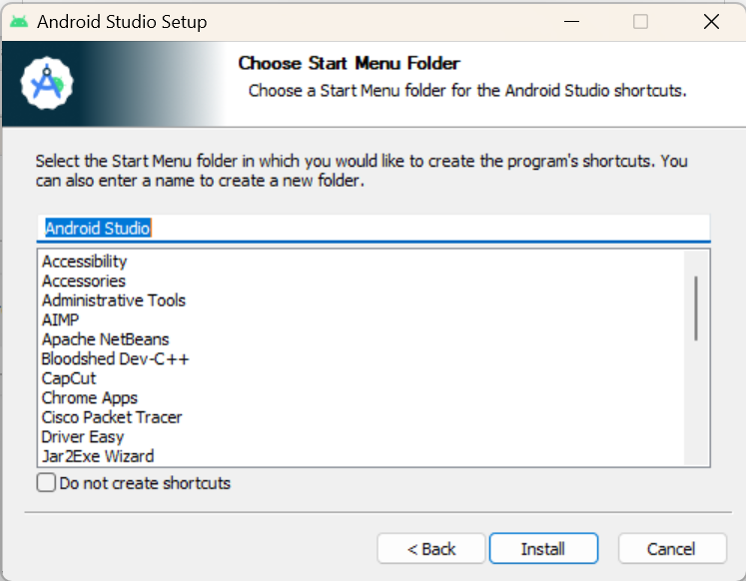
10. Penginstallan selesai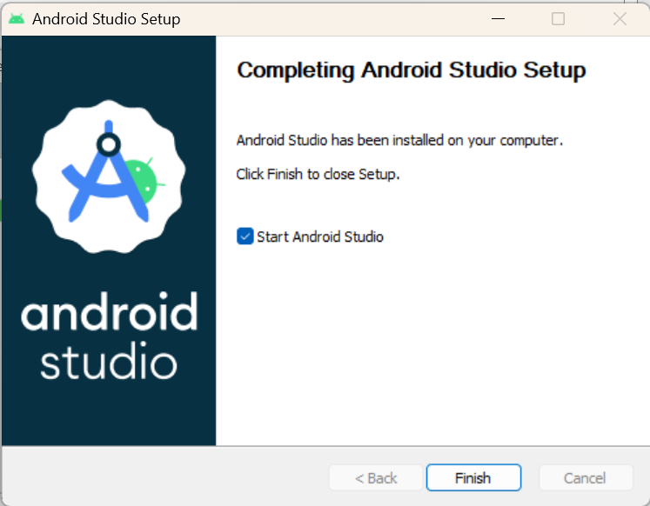
11. membu

